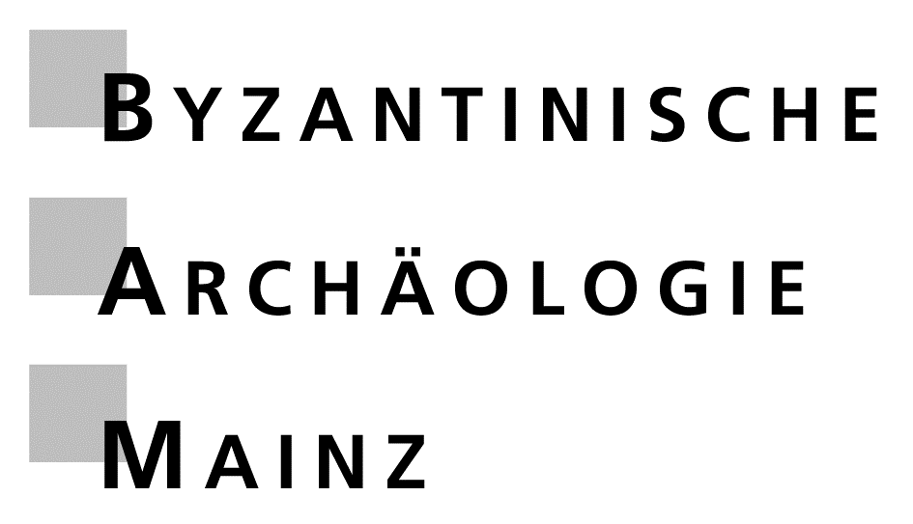

Workshop
im Rahmen der Forschungskooperation
Byzantinische Archäologie Mainz

Copts in Egypt from Late Antiquity to the Crusades
am Dienstag, den 1.2.2011,

veranstaltet von den Fachgebieten
Byzantinistik und Ägyptologie
des Fachbereichs 07: Geschichts- und Kulturwissenschaften

16:00-16:45
Ina Eichner (Mainz/München): The Coptic Monastery of Deir el-Bakhit on the Theban West Bank - A Monastic Settlement Near the Farshut Road
16:45-17:30
Sebastian Richter (Leipzig/Heidelberg): Kastron Jême: An 'Urban' Village on the Theban West Bank in Early Islamic Times.
Pause
18:00-18:45
Scott Parker (Mainz/London): The Copts According to Western Pilgrims' Accounts During the Crusades.
Ort: Fakultätssaal, Philosophicum, Jakob-Welder-Weg 18

